

31 октября 2026 г. | г. Москва

Коммерческое предложение
Экран защитный для лица Office Kit (White), 10 шт.
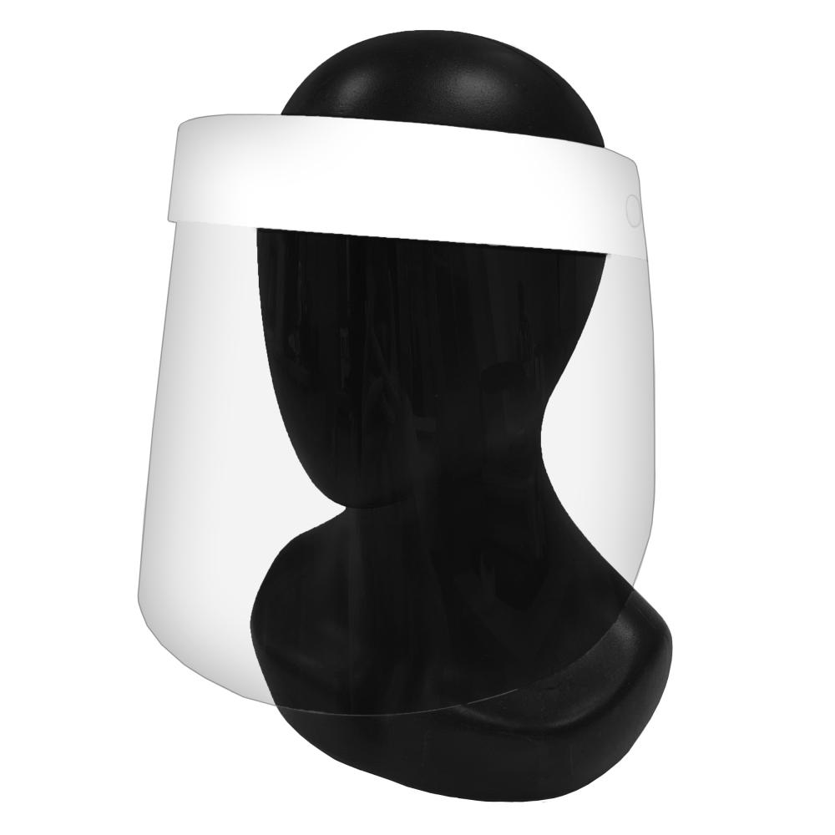 | Описание:  Спецпредложение на опт - при покупке большего количества, меньше цена за упаковку  1 уп.  1450 ₽/упаковка  10 уп.  1300 ₽/упаковка  25 уп.  1200 ₽/упаковка  50 уп.  1100 ₽/упаковка  100 уп.  900 ₽/упаковка  Упаковка 10 шт.  Преимущества использования:  рекомендация Роспотребнадзора  действенная защита от заражения вирусами и бактериями  многоразовое и длительное использование  ​не требует сборки  специальное покрытие от запотевания  поролоновая подкладка, улучшающая вентиляцию и предохраняющая от смещения щитка  прочные кнопки-крепления резинки к щитку  Лучший выбор для:  школ и других образовательных учреждений  медицинских учреждений  бизнес-центров и офисов  магазинов и торговых центров  ресторанов и кафе  салонов красоты  банков  на концертах и общественных мероприятиях  в других местах скопления людей  Белая полоса под нанесение информации о бренде или компании, услуге или товаре - на экране, который всегда виден окружающим.  Перед использование снимите защитную пленку с двух сторон.  ​После использования экрана рекомендуем провести обработку мыльным раствором.

Параметры | Значение
Толщина, мкм: | 300
Габариты, мм: | 325х220

Фактические параметры товара могут отличаться от заявленного производителем в технической документации как в большую, так и в меньшую сторону в пределах допустимой погрешности не более 10%.
Это в равной степени относится как к размеру частиц, так и к уровню шума, скорости и количеству уничтожаемых листов. Данная погрешность является технологической нормой и не считается дефектом.
На изменение параметров может оказывать влияние плотность уничтожаемой бумаги и фактическое напряжение в сети.

Цена: 1 636 руб. 80 коп.
Гарантия:
Сроки поставки товара:
Срок действия ценового предложения:

Генеральный директор Миронов Б.Б.

